**Конспект интегрированного занятия на тему «Русская матрешка» в подготовительной группе «Б»**

**Подготовила воспитатель:** Клундук Светлана Петровна

**МДОУ детский сад №26 «Ласточка»**

**г. Георгиевск 2017г**

**Цель:**- приобщать детей к национально-культурным традициям посредством углубления и расширения знаний о матрешке - символе русского народного искусства.( в рамках проекта)

**Программное содержание:**

- обобщить и закрепить у детей знания об истории возникновения, видах и особенностях росписи русской деревянной куклы;

- выполнить с детьми роспись матрешки, активно и творчески используя в работе ранее усвоенные способы и приемы изображения;

- воспитывать у детей эстетический и художественный вкусы.

**Словарная работа:**- обогатить словарный запас детей существительными, обозначающими детали одежды матрешки;

- активизировать в речи детей существительные и прилагательные с уменьшительно-ласкательными суффиксами.

**Предварительная работа:**

Создание в группе условий для осуществления совместной деятельности по теме: «Русская матрешка»:

- беседы с дошкольниками о творчестве русских народных мастеров;

- рассматривание иллюстраций с изображением разных видов матрешек: Семеновской, Полхов-Майданской, Сергиево-Посадской, Воронежской;

- разучивание с детьми пальчиковой гимнастики, физкультминуток, частушек о матрешках;

- обследование и рассматривание русских расписных кукол, материала (древесины, из которого они выточены;

- загадывание загадок о матрешках;

- чтение стихотворений о матрешках;

- рассматривание узоров рисунков в альбоме для раскрашивания;

- изготовление заготовок для плоскостных игрушек - матрешек.

**Оборудование:**

- демонстрационный материал: игрушка матрешка; иллюстрации с изображением разных видов матрешек: Семеновской, Полхов-Майданской, Загорской (Сергиево-Посадской) и Воронежской, образец плоскостной игрушки - матрешки; магазин сувениров;

- раздаточный материал: плоскостной силуэт игрушки - матрешки, кисть, подставка для кисти, акварель, гуашь, салфетки.

**Содержание занятия.**

**I. Организационный момент.**

(Звучит народная музыка «Матрёшки» ).

*Воспитатель*: Дети, какие вы красивые, нарядные. Посмотрите, кто к нам пришёл в гости. (матрёшки) А теперь улыбнемся друг другу, покажем, что у нас хорошее настроение, что мы готовы творить и фантазировать.

**II. Сообщение темы и цели занятия.**

*Воспитатель:* Ребята, присаживайтесь на стульчики. У нас с вами есть очень интересная тема для разговора. А какая Вы мне сами скажите, послушайте загадку.

Есть для вас одна игрушка, не лошадка, не Петрушка.

Алый шелковый платочек, яркий сарафан в цветочек.

Упирается рука в деревянные бока.

А внутри секреты есть: может три, а может шесть.

Разрумянилась немножко наша русская ... (Матрешка)

Говорить сегодня будем мы о сувенирах, а потом самостоятельно изготовим сувениры.

Ребята, а что такое сувенир? (Ответы детей). Какой предмет может выступать в роли сувенира? (Ответы детей).

В иллюстрированном толковом словаре современного русского языка Лопатиных слово «сувенир» имеет два значения: 1. Подарок на память. Накупить сувениров для родных. 2. Художественное изделие, вещь как память о посещении страны, города. Магазин сувениров.

**III. Сюрпризный момент.**

*Воспитатель:* Сувениры бывают разными, но каждый по-своему красив и дорог. Ребята, я предлагаю вам отправиться вместе со мной на экскурсию в магазин сувениров и посмотреть, какие сувениры там продаются. Сегодня я буду вашим экскурсоводом. Итак, в путь! (Дети идут с воспитателем в магазин сувениров).

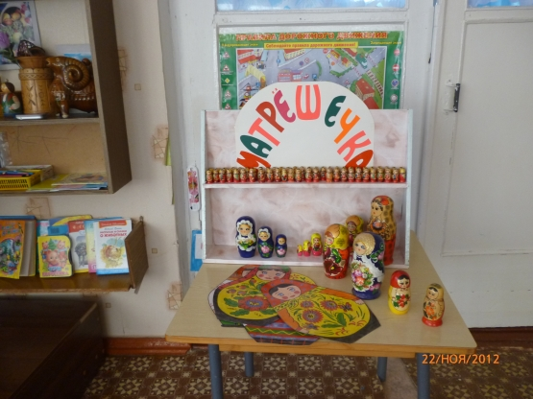

Магазин «Матрешечка»!

Не беда, что крошечный,

Сувениров много здесь –

Каждому по вкусу есть.

*Воспитатель:* Какой красивый магазин! Ребята, какие игрушки здесь продаются? (Ответы детей).

**IV. Беседа «История возникновения матрешек».**

*Воспитатель:* Матрешка - удивительная игрушка! (Показ матрешки). Ребята, как вы думаете, почему деревянную куклу назвали "матрешкой”? (Ответы детей).

Матрёшка — русская деревянная игрушка в виде расписной куклы, внутри которой находятся подобные ей куклы меньшего размера. Число вложенных кукол обычно от трёх и более. Почти всегда они имеют форму в виде яйца с плоским донцем и состоят из двух частей: верхней и нижней. По традиции рисуется женщина в красном сарафане и платке. Русскую деревянную куклу назвали матрёшкой. Сделано это было не случайно. Давным-давно имя Матрена, Матрёша считалось одним из наиболее распространённых женских имён, означающее - мать. Это имя ассоциировалось с матерью многочисленного семейства.

Из каких пород деревьев делают матрешек? (Ответы детей). Делают матрешек из лиственницы, липы, березы, срубленных весной. Древесину выдерживают в течение двух-трех лет, затем на станках вытачивает матрешек. Для работы мастера берут самую качественную древесину, без сучков и трещин.

Матрешка является символом России, но своей красотой она покорила весь мир. Туристы увозят с собой домой матрешек как память о нашей стране. Матрешке немногим более ста лет.

**V. Динамическая пауза «Мы – веселые матрешки».**

*Воспитатель:* Давайте, немного поиграем с матрешками.

Хлопают в ладошки дружные матрешки. (Хлопают в ладоши)

На ногах сапожки, (Руки на пояс, поочередно выставляют ногу на пятку вперед)

Топают матрешки. (Топают ногами)

Влево, вправо наклонись, (Наклоны телом влево – вправо)

Всем знакомым поклонись. (Наклоны головой влево-вправо)

Девчонки озорные, матрешки расписные.

В сарафанах ваших пестрых (Руки к плечам, повороты туловища направо – налево)

Вы похожи словно сестры. Ладушки, ладушки, веселые матрешки. (Хлопают в ладоши) *(Дети выполняют движения по тексту).*

*Воспитатель:* В матрешке отображается образ русской женщины. (Показ иллюстрации). Она одета в национальный русский костюм: рубаху – очень длинную кофту, латок, длинный сарафан, поэтому у матрешки ног не видно, иногда на сарафан одевали фартук. В разных местностях были свои особенности костюма, отсюда и разные названия матрешек. Наиболее распространенные Сергиево-Посадская, Полхов-Майданская, Семеновская матрешки. (Показ иллюстраций)

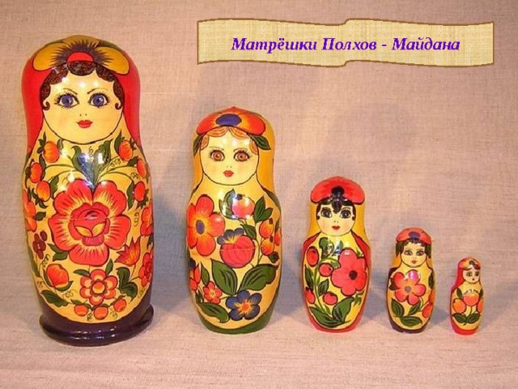

***Семеновская матрёшка***

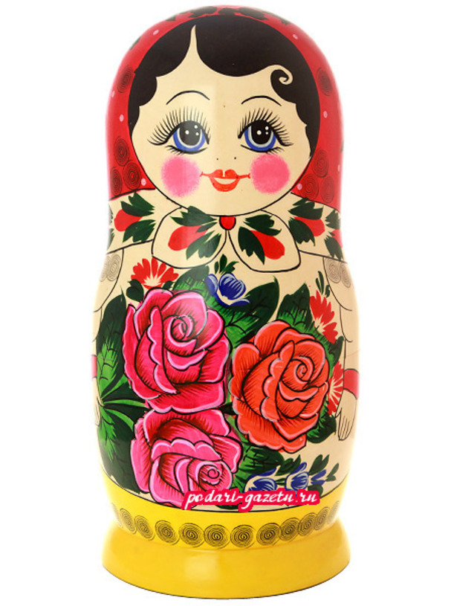

***Сергиево-посадская матрёшка***

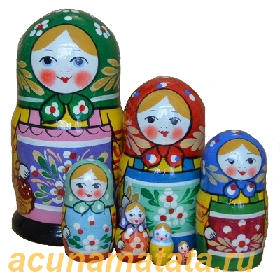

**VI. Изготовление плоскостной матрешки детьми.**

Воспитатель: Давайте пройдем в мастерскую. Именно в мастерских художники украшают свои сувениры росписью. Посмотрите, мастера оставили свои работы незаконченными. Ребята, давайте поможем мастерам закончить работу над сувенирами. Будьте аккуратны и помните, что в любом деле лучшие помощники – тишина и терпение.

А сейчас, мастера,

За работу всем пора.

Мастера, скорей за дело –

Украшай матрешек смело.

(Дети росписывают матрешек узорами).

**VII. Дидактическая игра «Собери матрешку».**

(Дети собирают из частей матрешку, определяют, к какому виду она относится).

**VIII. Подведение итогов занятия.(Рефлексия)**

(Итогом работы является выставка плоскостных кукол - матрешек).

*Воспитатель:* Ребята, вам понравилось изготавливать плоскостных матрешек? (Ответы детей). Ребята, что интересного вы узнали о матрешке? (Ответы детей). Сувениром какой страны является матрешка? (Ответы детей).

